Для заказа доставки работы
воспользуйтесь поиском на сайте http://www.mydisser.com/search.html

МІНІСТЕРСТВО ОСВІТИ ТА НАУКИ УКРАЇНИ
ОДЕСЬКА НАЦІОНАЛЬНА МОРСЬКА АКАДЕМІЯ
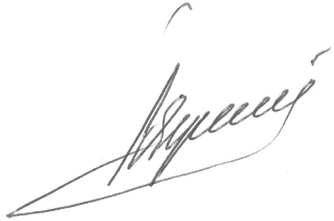

Веретеннік Олександр Михайлович

УДК 629.5.064.5

ПІДВИЩЕННЯ ЕФЕКТИВНОСТІ ЕКСПЛУАТАЦІЇ СУДНОВОЇ
ЕНЕРГЕТИЧНОЇ УСТАНОВКИ СТАБІЛІЗАЦІЄЮ ПОТОКУ
ЕЛЕКТРИЧНОЇ ЕНЕРГІЇ

05.05.03  двигуни та енергетичні установки

Автореферат
дисертації на здобуття наукового ступеня
доктора технічних наук

Одеса – 2013
Дисертація на правах рукопису
Робота виконана в Одеській національній морській академії
Міністерства освіти та науки України

Науковий консультант: доктор технічних наук, професор
Вишневський Леонід Вікторович,
завідувач кафедри автоматизації суднових
паросилових установок
Одеської національної морської академії.

Офіційні опоненти: доктор технічних наук, професор,
заслужений винахідник України
Радченко Микола Іванович,
завідувач кафедри кондиціонування і рефрижерації Національного університету кораблебудування імені адмірала Макарова;
доктор технічних наук, професор
Федоровський Костянтин Юрійович,
завідувач кафедри енергоустановок морських суден і споруд Севастопольського Національного технічного університету;

доктор технічних наук, професор
Яровенко Володимир Олексійович,
завідувач кафедри електротехніки та електрообладнання суден Одеського Національного морського університету.
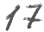



Захист дисертації відбудеться «___» __________ 201__ р. о _____ годині на засіданні спеціалізованої Вченої ради Д 41.106.01 в Одеській національній морській академії за адресою: 65029, Одеса, вул. Дідріхсона, 8, корп. 1.
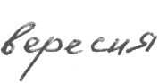
З дисертацією можна ознайомитися в бібліотеці Одеської національної морської академії за адресою: Одеса, вул. Дідріхсона, 8, корп 2.
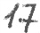
Автореферат розісланий «___» __________ 2013 р.
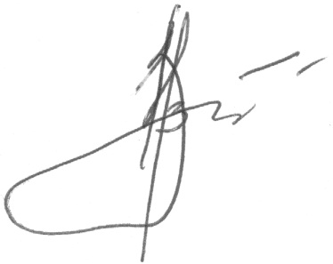
Вчений секретар
спеціалізованої вченої ради,
доктор технічних наук, професор Нікольський В.В.
ЗАГАЛЬНА ХАРАКТЕРИСТИКА РОБОТИ
Актуальність теми дослідження. Типова суднова енергетична установка (СЕУ) морського або річкового судна складається з генераторів і споживачів різного виду енергії, спільна робота яких спрямована на вирішення експлуатаційних задач судна. На транспортних судах в якості головних і допоміжних джерел механічної енергії, що забезпечують хід судна і його потреби в електричній енергії, зокрема, для приводу різних механізмів, що обслуговують СЕУ, застосовуються, як правило, двигуни внутрішнього згоряння. Досвід експлуатації транспортного флоту показує, що надійна робота СЕУ залежить від ряду експлуатаційних факторів і нерідко виникають ситуації, коли через зупинку механізмів відбуваються аварійні зупинки судна. Однією з основних причин виникнення таких ситуацій, що залежать від енергозабезпечення, є аварійні режими роботи суднової електростанції, які викликані неконтрольованим перерозподілом енергії при комутації та розподілі потоку електроенергії (ЕЕ). Такий перерозподіл пов'язано з недосконалістю сучасних технічних засобів, що забезпечують параметри потоку ЕЕ, і часто призводить до знеструмлення судна і, як наслідок, зупинки всіх його механізмів і систем. Якщо режим постійного навантаження СЕУ є досить вивченим, то робота СЕУ на змінних режимах вимагає розробки методів стабілізації потоку ЕЕ і його параметрів.
СЕУ генерує три різнотипних потока енергії - механічний, тепловий і електричний. Досвід експлуатації флоту показує, що стабільність потоків механічної та теплової енергії, їх збалансованість при плаванні в штормових умовах, проході вузькості, швартуванні, роботі СЕУ на змінних навантаженнях, коли потоки енергії змінюються від мінімуму до максимуму, істотно залежать від якості потоку електричної енергії (ЕЕ ). За рахунок стабілізації потоку ЕЕ досягається зниження теплонапруженості теплових двигунів генераторних агрегатів, збалансованість і гармонізація потоків енергії відповідно до потреб судна, та як наслідок, зниження витрати палива і підвищення ефективності експлуатації СЕУ.
Сучасні системи регулювання параметрів потоку ЕЕ, що забезпечують стабільність параметрів потоку ЕЕ на сталих режимах роботи СЕУ, не задовольняють умовам їх стабільності на перехідних режимах. Виникають обмінні коливання між енергогенераторами (ЕГ).
Враховуючи специфіку експлуатації транспортного флоту, пов'язану з роботою СЕУ на режимах часткових навантажень, актуальною є науково-прикладна проблема стабілізації потоку ЕЕ на перехідних режимах роботи СЕУ з метою збалансованості та гармонізації всіх потоків енергії на борту судна.
Зв'язок роботи з науковими програмами, планами і темами. Робота виконувалася в рамках Транспортної стратегії України на період до 2020 року (розпорядження уряду від 20 жовтня 2010 р. № 2174) та у відповідності з наказом Президента від 20 травня 2008 р. № 463/2008 «Про заходи щодо забезпечення розвитку України як морської держави», а також відповідно до вимог додатка VI конвенції MARPOL про контроль енергетичної ефективності використання рідкого палива.
Автор є відповідальним виконавцем держбюджетніх науково-дослідних робот «Дослідження процесів у технічних засобах, системах автоматизованих енергетичних установок морських суден і споруд» (№ ДР 0105U002308) та «Автоматизація технологічних та організаційних процесів в галузі морського транспорту» (№ ДР 0109U001526) , що виконувались в Одеській національній морській академії відповідно до плану Міністерства освіти і науки України.
Метою дисертаційної роботи є підвищення ефективності експлуатації СЕУ за допомогою гармонізації потоків енергії на перехідних режимах роботи за рахунок стабілізації потоку ЕЕ.
Завдання дослідження:
• розробка методів оцінки та зниження динамічних відхилень параметрів потоку ЕЕ на перехідних режимах з метою його стабілізації;
• вдосконалення методу об'єднання потоків ЕЕ, а також виробка рекомендацій щодо забезпечення безпеки такого об'єднання;
• дослідження умов виникнення та розвитку процесу автоколивань енергії в автономних і в багатопоточних енергетичних установках і розробка методів їх усунення;
• розробка науково обгрунтованих методів і рекомендацій з підвищення стійкості розподілу потоків ЕЕ між паралельно працюючими джерелами енергії різного типу за рахунок зниження динамічних відхилень параметрів потоків.
Об'єкт дослідження - процеси генерування, об'єднання і розподілу потоку електричної енергії в СЕУ на перехідних режимах експлуатації.
Предмет дослідження – процеси управління параметрами потоку ЕЕ на несталих режимах роботи.
Методи дослідження: фізичне і математичне моделювання типових експлуатаційних режимів у суднових енергетичних установках з різнотипними генераторами; методи теорії автоматичного управління для аналізу перехідних процесів, структурної та параметричної оптимізації в системах стабілізації частоти і напруги дизель-генераторів і валогенераторів; методи аналізу дискретно-імпульсних систем для дослідження систем регулювання напруги асинхронного генератора; структурна оптимізація енергетичних потоків суднових валогенераторів змінної частоти обертання; методи покоординатного спуску і послідовних наближень при оптимізації систем стабілізації потоку ЕЕ.
Наукова новизна одержаних результатів:
- вперше запропоновані та розроблені науково обгрунтовані методи стабілізації параметрів потоку електроенергії в СЕУ, що дозволяють за рахунок поліпшення характеристик перехідних процесів знизити динамічні навантаження на теплові двигуни;
- вперше розроблено фізичні та адекватні математичні моделі і методи моделювання процесів об'єднання і розподілу потоку ЕЕ, які дають можливість виявляти зв'язки і закономірності процесів, раціонально організовувати розподіл потоку, забезпечуючи тим самим системне зниження динамічних навантажень на приводні двигуни ЕГ і виконавчі механізми;
- вперше розроблено графоаналітичний метод визначення параметрів автоколивань частоти обертання теплових двигунів і умов їх виникнення, який дає можливість оперативно в експлуатаційних умовах на основі частотних характеристик ЕГ визначати оптимальні режими його роботи, що виключають виникнення автоколивань;
- отримали подальший розвиток експериментальні методи дослідження режимів об'єднання потоків ЕЕ, апробованні на розроблених експериментальних стендах, які дозволяють в експлуатаційних умовах випробувати технічні засоби управління процесами об'єднання і розподілу потоку ЕЕ;
- отримали подальший розвиток методи об'єднання потоків ЕЕ, зокрема, уточнений метод управління процесом об'єднання, який реалізує запропонований спосіб збудження генератора, підвищує динамічну стабільність потоків на початковому етапі об'єднання (при дотриманні необхідних регламентних умов);
- уточнені принципи організації управління генераторними агрегатами в системах відбору потужності на основі багатопоточних валогенераторів у частині взаємозв'язку генерованого потоку і потоку управління; встановлені діапазони зміни основних характеристик регулюючих приводів, що забезпечують високі техніко-економічні показники роботи систем відбору потужності;
- отримали подальший розвиток методи комплектації суднових електроенергетичних установок та їх розрахунку, що дозволяють на попередніх етапах проектування визначати раціональний склад систем відбору потужності.
Практична цінність отриманих результатів полягає в наступному:
- реалізація запропонованих методів стабілізації потоку ЕЕ на перехідних режимах роботи СЕУ забезпечує зменшення динамічних навантажень на приводи, зниження теплонапруженості ЕГ;
- розроблене графічне представлення динаміки електроенергетичних потоків у судновій енергетичній установці дозволяє класифікувати типові режими роботи СЕУ і застосовувати єдиний підхід до її аналізу при вирішенні конкретних практичних завдань;
- можливість проводити комплексні дослідження робочих та аварійних режимів роботи генераторних агрегатів з однотипними або різнотипними генераторами і знаходити раціональні технічні рішення;
- розроблена структура багатопотокового валогенератора на основі асинхронної електричної машини з обертовим статором дозволяє раціонально використовувати надлишок потужності головного двигуна (прийнятий при проектуванні), підвищуючи тим самим коефіцієнт корисної дії (ККД) СЕУ;
- оптимізація параметрів систем управління потоком ЕЕ, компенсація реактивної потужності, зниження динамічних навантажень на ЕГ дозволяють істотно підвищити стабільність потоку і скоротити витрати енергії на перехідних режимах СЕУ;
- встановлено, що параметри автоколивань у системах стабілізації частоти обертання суднових електрогенераторів визначаються частотними характеристиками елементів системи; розроблено практичні рекомендації, що дозволяють за рахунок регулювання зон нечутливості виключити автоколивання частоти;
- розроблений метод форсування збудження, при включенні суднових генераторів на паралельну роботу, створює додаткові можливості для забезпечення надійної і стійкої синхронізації та забезпечення безаварійної роботи судна;
- синтезовані математичні моделі процесів генерації, об'єднання і розподілу потоків ЕЕ дозволяють виконувати дослідження обмінних коливань потужності при паралельній роботі суднових ЕГ в багатоагрегатній енергетичній установці з однотипними або різнотипними генераторами;
- розроблено рекомендації щодо підвищення експлуатаційних характеристик суднових електростанцій, зокрема вдосконалення пристроїв регулювання напруги та реалізації метода управління збудженням генератора на перехідних режимах роботи за рахунок введення ЕГ з асинхронним генератором до складу СЕУ, що забезпечує стабільність генерації потоків енергії на перехідних режимах роботи, їх збалансованість і гармонізацію відповідно до режимів роботи судна і, в кінцевому рахунку, безаварійну експлуатацію транспортного судна;
- результати виконаних досліджень були використані: при розробці вимог Морського регістра судноплавства; при модернізації енергетичних установок заводських плавзасобів і ремонтованих судів на Одеському СРЗ «Україна», ПАТ «Морський індустріальний комплекс»; в практиці експлуатації СЕУ на суднах ДП « МАРС», ТОВ «Укрферрі», ТОВ «Вівал Марін», на суднах під управлінням компанії «Almar Shipping Corp.», на суднах Управління «Чоразморшлях»; в навчальному процесі Одеської Національної морської академії (кафедра СЕУ), що підтверджено актами впровадження, які наведені в дисертації.
Апробація результатів роботи. Матеріали роботи доповідалися та обговорювалися на наукових конференціях: професорсько-викладацького складу ОНМА «Сучасні проблеми суднової енергетики» в 2002 - 2013 роках (Одеса); на 15 Міжнародній конференції з управління «Автоматика-2008» (Одеса, ОНМА, 2008); на II Всеукраїнській науково-практичній конференції «Інформаційні технології та автоматизація - 2009» (Одеса, ОНАХТ, 2009); на Міжнародній науково-технічній конференції «Сучасні методи, інформаційне, програмне та технічне забезпечення систем управління організаційно-технічними комплексами» (Київ, НУХТ, 2009), а так само на розширеному засіданні наукового семінару кафедри «Автоматизація суднових паросилових установок» ОНМА (Одеса, 2010).
Публікації. Основні результати дисертаційних досліджень опубліковані в 28 публікаціях (в тому числі одна монографія), з них 23 опубліковані в спеціалізованих збірниках наукових робіт, рекомендованих ВАК України для публікації результатів дисертаційних досліджень.
Структура та обсяг роботи. Дисертація складається з вступу, семи розділів, висновків, списку літератури з 113 найменувань, 321 сторінки, 125 малюнків, 3 таблиць, 1-ого додатка.

ОСНОВНИЙ ЗМІСТ РОБОТИ

У вступі дана загальна характеристика роботи, обгрунтована її актуальність, визначено об'єкт і предмет дослідження, представлена наукова новизна і практичне значення результатів. Показаний особистий внесок автора в їх отриманні, повнота викладу матеріалів дослідження в публікаціях, місця апробації результатів і коротко представлені основні впровадження результатів.
У першому розділі виконано аналіз стану питання розподілу енергопотоків в суднових енергетичних установках. СЕУ розглянута як автономна система, що виробляє і споживає потоки механічної, теплової та електричної енергій. Обгрунтовано вплив потоку ЕЕ як керуючого і забезпечуючого адекватність потоків механічної і теплової енергій зовнішнім збуренням. Розглянуто питання формування потоків енергії та їх особливості.
Представлено та надано аналіз типових структурних схем суднової електростанції, а також електростанції суден з електрорухом. Конкретизовано особливості суднової електроенергетичної установки (СЕЕУ) по відношенню до мережі берегового електроживлення, основними з яких є відсутність потужної демпфуючої мережі, необхідність роботи генераторів з навантаженням, потужність якого порівнянна з потужністю генератора, великі швидкості механічних перехідних процесів в СЕУ і допоміжних механізмах і т.п..
Проведено аналіз типових режимів роботи СЕУ з метою їх систематизації. Акцентовано увагу на особливості режимів: автономної роботи генератора енергії; режиму паралельної роботи агрегатів, що генерують енергію; аварійні режими роботи СЕЕУ.
Характерними проблемами автономної роботи ЕГ є стабілізація напруги і частоти потоку ЕЕ на змінних режимах роботи, наявність режиму автоколивань частоти і компенсація реактивної потужності в потоці. Особливу актуальність ці проблеми мають при режимі пуску навантаження сумарної потужності. Від правильного вирішення питань стабілізації параметрів ЕЕ та компенсації реактивної потужності залежать якісні показники потоку, його стійкість і надійність постачання енергією споживачів.
При паралельній роботі генераторів на суднову мережу всі проблеми автономної роботи генераторів зберігаються. Гостро стоять додаткові проблеми - об'єднання потоків декількох генераторів і подальший розподіл їх потужності та наявність обмінних коливань потужності в потоках. Об'єднання потоків ЕЕ передбачає попереднє узгодження їх параметрів і тільки після цього їх об'єднання. Сучасні системи контролю синхронізації виконують вимоги нормативних документів, проте необхідно удосконалення цього процесу з метою забезпечення надійності і зниження аварійних ситуацій. Процес розподілу потужності між паралельно працюючими ЕГ в експлуатації забезпечується автоматичними пристроями розподілу частоти і навантаження. Однак в режимі змінних навантажень цей процес вимагає додаткового дослідження і розробки методів стабілізації потоку ЕЕ.
Досліджено особливості та причини виникнення основних аварійних режимів роботи СЕУ і описані процедури, що дозволяють уникнути виникнення аварійних режимів роботи. Суднові електроенергетичні установки в порівнянні із стаціонарними береговими системами електропостачання мають ряд особливостей, що відбиваються на характері динамічних процесів в них. Виконано аналіз існуючих методів дослідження СЕУ та з метою вдосконалення цих методів описані особливості характерних процесів в СЕУ для їх моделювання на цифрових обчислювальних машинах. Визначено шляхи виконання досліджень.
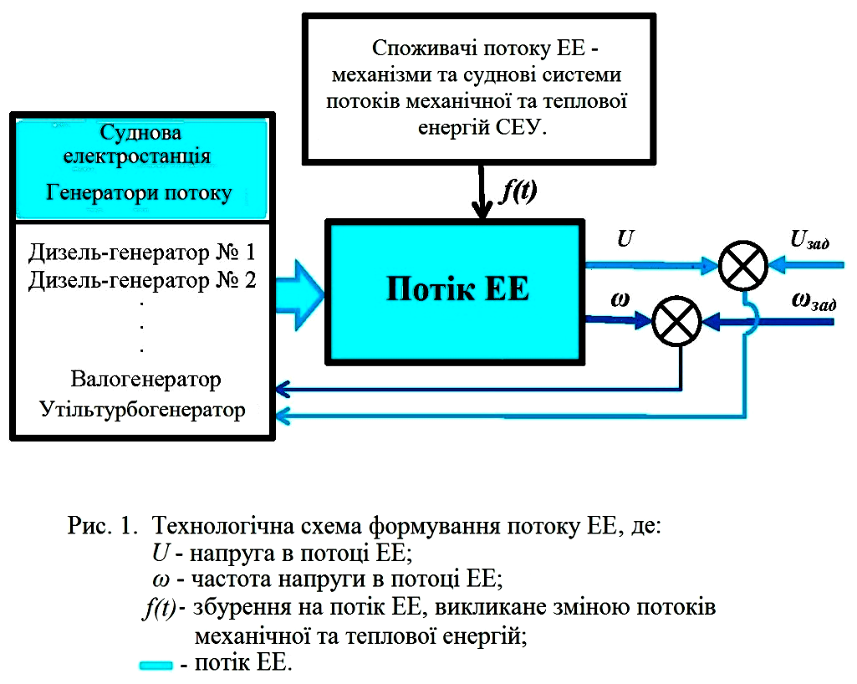
У другому розділі проведено експертну оцінку актуальності напрямку роботи та визначено мету досліджень та їх тема. СЕУ розглядається як система енергопотоків, що забезпечує експлуатацію судна. Визначено роль в системі енергозабезпечення судна потоку ЕЕ як керівника і забезпечує збалансованість потоків енергії експлуатаційним потребам судна. Висунуто гіпотезу дослідження, відповідно до якої стабілізація потоку ЕЕ, як об'єкта регулювання його параметрів (рис.1), забезпечує збалансованість на борту судна всіх потоків енергії експлуатаційним режимам судна, за рахунок забезпечення технічних параметрів виконавчих механізмів і систем. Потік ЕЕ розглядається як об'єкт регулювання його параметрів і збурювальними впливами на об'єкт регулювання на перехідних режимах роботи є споживачі потоку ЕЕ, що забезпечують технологічні потреби судна на цих режимах його роботи.
З метою системного дослідження потоку ЕЕ режими роботи суднового електроенергетичного устаткування представлені графічно (рис.2). Розглянуто розвиток енергопотоків - від початку його зародження, періоду його експлуатації та його припинення. Таке уявлення потоку ЕЕ введено для подальшої алгоритмізації та подальшої автоматизації функціонування СЕУ. Складена технологічна карта наукових досліджень для вирішення чотирьох основних завдань: оптимізація потоку ЕЕ при змінних навантаженнях суднової енергетичної установки; дослідження процесів генерування та стабілізації параметрів потоку ЕЕ; визначення параметрів і зниження коливань потужності потоку ЕЕ; уточнення умов безпечного об'єднання енергопотоків; підвищення стійкості розподілу потоків. Визначено допоміжні завдання, шляхи їх вирішення та передбачувані наукові результати для досягнення поставленої мети - підвищення ефек-тивності експлуатації СЕУ. Для вирішення поставлених завдань виконані дослідження опису процесів і їх зв'язків при генерації потоку ЕЕ в складі СЕУ і визначені їх математичні та фізичні моделі як для традиційних агрегатів з синхронними генераторами так і генераторних установок нового покоління - з асинхронними генераторами. В роботі виконано дослідження адекватності моделей, що використовуються, їх реальним об'єктам. Похибка аналітичної апроксимації характеристик процесів щодо експериментальних даних не перевищила 2 %.
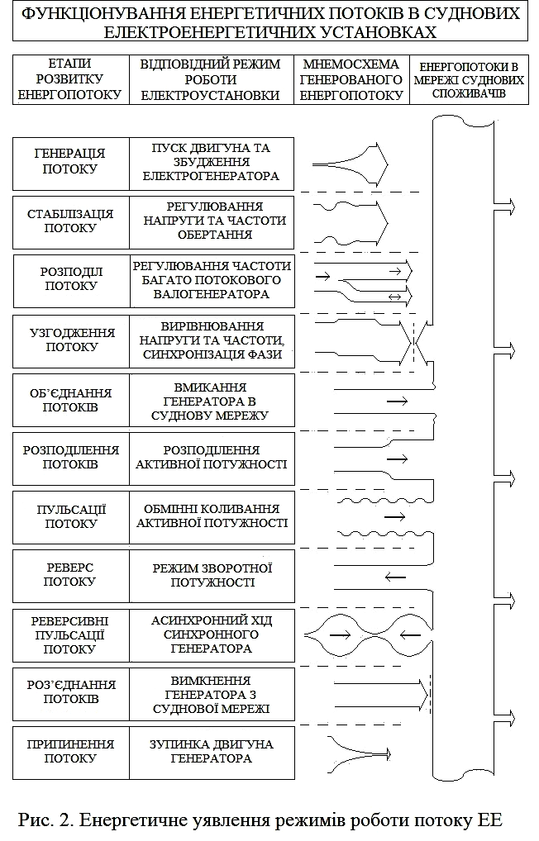
Проведено аналіз комплектуючого обладнання ЕГ та визначено склад і структура математичної моделі енергогенераторної установки, до складу якої входять нижче описані об'єкти.
В якості джерела механічної енергії в ЕГ використовується ДВС, який традиційно описується рівнянням Даламбера. В залежності від задач дослідження при моделюванні процесів в ЕГ ступінь врахування динамічних властивостей приводного двигуна можна умовно розділити на чотири рівні: у найпростішому випадку частота двигуна приймається постійною або відомою функцією часу; на другому рівні деталізації момент двигуна можна визначати по його характеристиці навантаження; на третьому рівні деталізації момент приводного двигуна розглядається як функція частоти і переміщення регулюючого органу, що змінює момент на валу двигуна; модель четвертого рівня деталізації описує теплоенергетичні процеси і рушійний момент розглядається як функція робочого тиску в циліндрі приводного двигуна. В рамках проведених досліджень при моделюванні процесів в СЕУ використовувалися моделі першого, другого та третього рівнів деталізації. Результати моделювання представлені в роботі.
Відповідно з необхідністю дослідження ЕГ з різними типами генератора запропонована і обгрунтована математична модель генератора, що дозволяє шляхом вибору її параметрів задавати його тип без зміни виду рівнянь, що використовуются. Дана модель зручна і використана в роботі при моделюванні багатоагрегатного СЕУ.
Наявність особливостей у динамічних процесах асинхронного генератора викликало необхідність розробки спеціалізованої моделі, яка прив'язана до характеристики навантаження генераторної установки.
Одним з найважливіших питань дослідження генераторних установок є облік зміни їх параметрів через насичення магнітного ланцюга. На підставі проведених досліджень в роботі запропонована апроксимація залежності електрорушійной сили від провідності контура намагнічування в межах робочого діапазону функцією Ланжевена, а на граничних ділянках роботи - функцією Френеля.
У дослідженні перехідних процесів СЕУ важливу роль відіграють споживачі енергії. На борту судна навантаження електростанції представлено активно-індуктивно-ємнісним характером. Одним з найважливіших перехідних режимів в судновій електростанції є процес пуску асинхронних електроприводів суднових механізмів. Для моделювання пуску електродвигуна в роботі розроблена і використана в комплексі з системою диференційних рівнянь, що описують процеси в ЕГ, універсальна модель навантаження.
Для вирішення завдань оптимізації структури і налаштувань дискретних керуючих пристроїв суднової допоміжної електроустановки розроблено пакет прикладних програм для дослідження динамічних процесів на типових режимах роботи. Програми, розроблені особисто дисертантом, об'єднані під загальним заголовком ASGEN. Програми написані на мові високого рівня Турбо ПАСКАЛЬ (версія 7.0). В основу програм покладено узагальнений алгоритм моделювання, що враховує особливості процесів та їх зв'язки при генерації ЕЕ.
Виконаний аналіз результатів досліджень всіх описаних вище математичних моделей довів, що похибка аналітичної апроксимації характеристик процесів, що моделюються, щодо експериментальних даних не перевищує 2 %.
У третьому розділі виконані дослідження щодо стабілізації параметрів потоку ЕЕ, що дозволяють знизити динамічні навантаження на потік та тим самим теплонапруженість приводного двигуна ЕГ. Виконано аналіз режимів збудження суднових енергетичних установок і пошук оптимальних параметрів регуляторів напруги ЕГ. Обгрунтован вибір критерію оптимальності системи регулювання напруги з мінімізації тривалості перехідного процесу, величине відхилення напруги в статиці і динаміці, перерегулювання і колевальності напруги при комутації навантаження або зміні частоти обертання приводного двигуна. За результатами аналізу розглянутих критеріїв зроблено висновок про доцільність використання узагальненого інтегрального критерію оптимальності, інваріантного величині навантаження, для проектування та налаштування дискретних регуляторів в електроустановках.
На підставі певного критерія виконана оптимізація цифрового регулятора напруги, який реалізує дискретно-імпульсний закон управління напругою:
$u^{}(t)=k_{n1}y^{}(t)+k_{n2}y^{}(t−T_{0})+k_{n3}u^{}(t−T_{0})$ (1)
де: u*(t), y*(t) і u*(t-T₀), y*(t-T₀) - поточні і попередні значення регульованого параметра і керуючого впливу.
Пошук точки оптимальної настройки регулятора в даному дослідженні здійснювався в тривимірній області коефіцієнтів k_{n1}, k_{n2} і k_{n3}. Для реалізації покоординатного пошуку оптимальних коефіцієнтів цифрового регулятора напруги ЕГ з асинхронним генератором розроблена програма ASGEN_OP4. Сучасні комп'ютерні програми 3D-графіки дають можливість будувати наочні тривимірні графіки функцій, що дозволяють візуально визначити її характер і глобальний мінімум. З цією метою розроблена програма ASGEN_OP3 для обчислення критерію оптимізації в області двох параметрів $I_{D2}=f(k_{n2},k_{n3})$при фіксованому коефіцієнті $k_{n1}$. Значення $I_{D2}$ обчислюються в площині $(k_{n2},k_{n3})$ з кроком ${Δk}_{n2}$ і ${Δk}_{n3}$, а потім виводяться в зовнішній файл у вигляді матриці. Подальша обробка даних виконується програмою MathCad.
Визначення оптимальної структури зводиться до послідовної процедури параметричної оптимізації деякої безлічі систем управління з різними регуляторами з подальшим порівнянням їх мінімальних значень критерію оптимізації.
Дослідження впливу коефіцієнтів виразу (1) на мінімізацію значення критерію оптимальності системи регулювання виконано на наступних моделях систем регулювання:
$$u_{1}^{}(t)=k_{n1}y^{}(t);$$
$u_{2}^{}(t)=k_{n1}y^{}(t)+k_{n3}u^{}(t−T_{0});$ (2)
$u_{3}^{}(t)=k_{n1}y^{}(t)+k_{n2}y^{}(t−T_{0})+k_{n3}u^{}(t−T_{0})$.
Перераховані системи регулювання за допомогою розроблених програм ASGEN зіставлені за трьома описаними у роботі критеріями оптимізації $I_{D}$, $I_{\text{D1}}$ і $I_{D2}$. Мінімальні значення критерію оптимізації $I_{D}$ становлять відповідно: (I_{D})₃=0,147, (I_{D})₂ =0,156 і (I_{D})₁=0,157. Приблизно такі ж співвідношення величин зберігаються і для більш загальних критеріїв $I_{\text{D1}}$ і $I_{D2}$. Порівняння законів управління по прийнятим критеріям показує, що дискретно-імпульсний інтегральний закон u₁*(t) за величиною критеріїв оптимізації практично рівноцінний більш складному закону u₂*(t), а від самого складного закону u₃*(t) відрізняється на 5 ... 7 % . Це дозволяє з урахуванням вищесказаного рекомендувати для використання при проектуванні цифрових регуляторів напруги більш простий закон регулювання u₁*(t).
Виконана оптимізація процесу збудження синхронного дизель-генератора (СГ) з обгрунтованого інтегрального критерія якості на математичній моделі безконтактного синхронного генератора з пропорційно-інтегральним регулятором, що працює на активно-індуктивне навантаження, описана системою диференціальних рівнянь восьмого порядку. На рис. 3 наведені перехідні процеси в СГ потужністю 500 кВт при комутації навантаження від 25 до 100 % при різних обмеженнях на збудження: U_{fmax} = 1,2, U_{fmax} = 2,0 і U_{fmax} = 20. Вид, тривалість і перерегулювання перехідного процесу залежить від обмеження на збудження і з цього випливає, що і оптимальні параметри настройки регулятора будуть різними при зміні U_{fmax}.
При розрахунку перехідних процесів в програмі SG_PIRL_OP одночасно обчислюється інтегральний критерій якості $I$ при варіаціях налаштувань регулятора K_{r} , T_{i} в заданих межах з постійним кроком ΔK_{r} і ΔT_{i}. Визначено, що обмеження на збудження U_{fmax} впливає на перехідний процес до того моменту, поки його величина не перевищує можливого розрахункового максимуму напруги U_{f} з розглянутим регулятором, що становить 4 ... 5 його номінальних значень.
З метою підвищення якості потоку ЕЕ у цьому розділі виконані дослідження динамічних процесів в автономному енергогенераторі з синхронним генератором в режимі компенсації реактивної потужності.
Дослідження проводилося на комп'ютерній моделі синхронного дизель- генератора з індуктивно-активно-ємнісним навантаженням, що реалізоване в програмі SG-PIRLC на мові Паскаль. Моделювання показало, що при використанні режиму компенсації реактивного навантаження можна рекомендувати налаштовувати регулятор напруги СГ на монотонні процеси, незначно пожертвувавши швидкодією. При цьому на режимах комутації навантаження пускові струми виконавчих двигунів зменшуються практично в два рази.
Розвиток технічного прогресу привів до впровадження імпульсних систем стабілізації напруги. В роботі розглянуто перехідні процеси в імпульсних системах стабілізації напруги при ступінчастій комутації навантаження дизель-генератора. Проаналізовано процеси відновлення напруги після підключення навантаження в системі стабілізації напруги генератора при регулюванні по ланцюгу статора.
На рис. 4 наведені перехідні процеси в генераторі з параметрами, комплексні корені годографів $z=f(k_{И})$ якого знаходяться тільки в I і IV квадрантах комплексної площини годографів. Наведені процеси відновлення напруги асинхронного генератора після включення номінального навантаження в системі з інтегральним регулятором при різних настроювальних коефіцієнтах регулятора
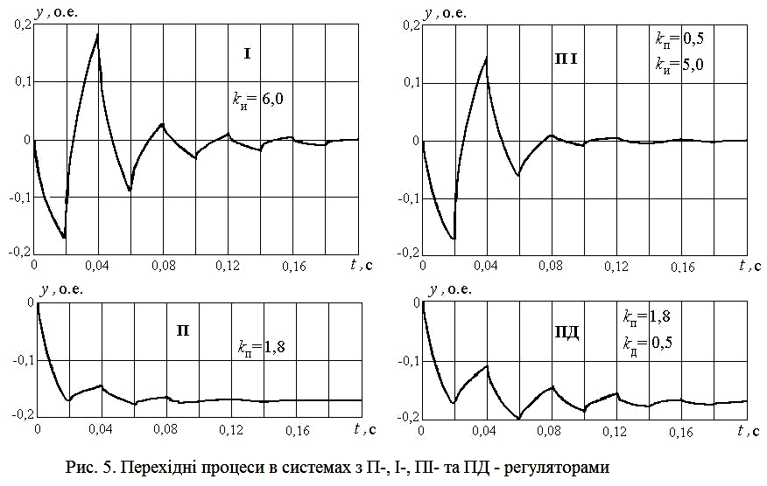
$k_{И}=6,0$ і $k_{И}=9,9$.
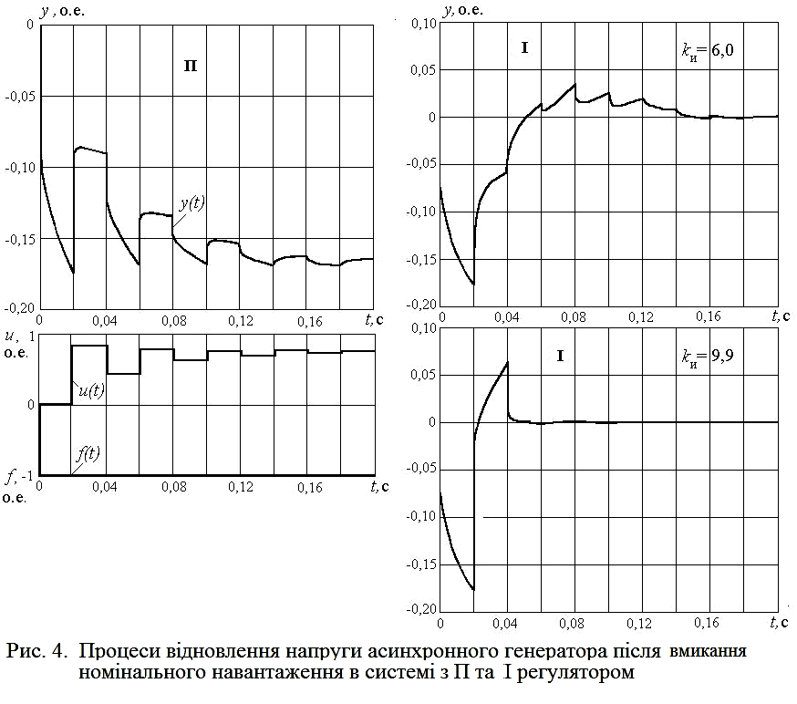
З результатів проведених досліджень випливає, що друге значення $k_{И}$ є оптимальним за швидкодією і коливайністю. Графічне представлення результатів моделювання генератора з параметрами $k_{f}=1$; $k_{В}=2,\text{03}$; $k_{σ}=0,\text{086}$; ${T_{0}}/{T_{В}}=0,2$, комплексні корені годографов $z=f(k_{И})$ якого знаходяться у всіх квадрантах комплексної площині представлено на рис. 5.
Досліджено перехідні процеси в імпульсних системах регулювання напруги з П-, І-, ПІ- та ПД-регуляторами.
Наведені на рис. 4 і 5 процеси побудовані для оптимальних настроювальних параметрів регуляторів. Їх аналіз показує, що для розглянутих систем стабілізації напруги генератора як стійкого об'єкту регулювання, найкращою структурою регулювання є структура з імпульсним інте гральним регулятором, а для генератора як нестійкого об'єкта регулювання, оптимальною є структура з пропорційно-інтегральним регулятором. В роботі виконані дослідження процесів між комутаціями в навантаженні і системі керування електроустановками
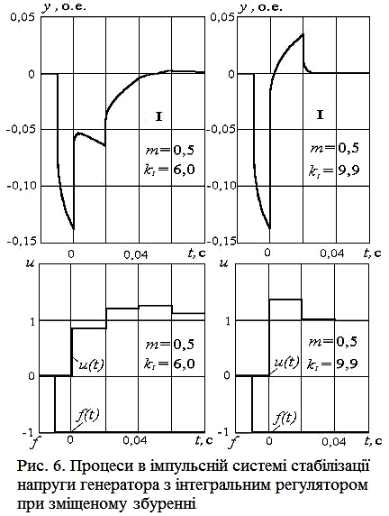
. На рис. 6 наведено перехідні процеси вихідної величини y(t), що збурює f(t) і керуючого u(t) впливів при зміщеному на пів періоду моменті підключення навантаження, тобто при $m=0,5$. Перехідні функції побудовані для двох значень настроювального параметра І-регулятора: $k_{И}=6,0$ і $k_{И}=9,9$. Перше значення коефіцієнта посилення відповідає комплексному значенню коренів $z$ характеристичного рівняння замкнутої системи, а друге - оптимальним за швидкодією, дійсним і позитивним корінню $z$.
Виконаний у роботі детальний аналіз процесів між комутаціями показує вплив настроювальних параметрів імпульсних регуляторів на динамічні властивості систем стабілізації напруги автономних генераторних установок. Зсув вмикання навантаження на час, менший періоду комутації, є більш легким збуренням для системи, тому що керуючий вплив може бути включено системою раніше.
У третьому розділі на основі проведених теоретичних досліджень запропонована технічна реалізація цифрових регуляторів напруги. Алгоритм роботи дискретного регулятора, що пропонуєтся для реалізації, являє собою вираз
$u^{}(t)=−\frac{b_{0}}{a_{0}}y^{}(t)−\frac{b_{1}}{a_{0}}⋅y^{}(t−T_{0})−\frac{a_{1}}{a_{0}}⋅u^{}(t−T_{0})$ (3)
Для його реалізації потрібно мати всього два осередки пам'яті для запам'ятовування попередніх значень y*(t-T₀) та u*(t-T₀), а також три осередки для установки постійних коефіцієнтів b₀/a₀, b₁/a₀ і a₁/a₀.
Для дослідження процесів в асинхронних генераторних установках з конденсаторним регулятором напруги розроблені програми ASGEN_RD і ASGEN_RN. У них передбачена можливість виводу масивів розрахункових даних в зовнішні файли для подальшої графічної обробки. Ці програми відрізняються моделюванням двох типів регуляторів напруги асинхронного генератора: дискретного з постійною швидкістю по знаку відхилення з форсировкою і цифрового із І-законом управління.
Розраховані перехідні процеси по програмі ASGEN_RD для включення 50 % номінального навантаження наведено на рис. 7.
За допомогою програми ASGEN_RD виконані дослідження перехідних процесів в асинхронному генераторному комплексі. Ці дослідження дозволили оптимізувати вибір ряду параметрів дискретного регулятора по знаку відхилення, таких як розрядність регулятора N, ширину зони форсировки (U_{minf}, U_{maxf}) і ємність молодшого розряду регулятора збудження Δ.
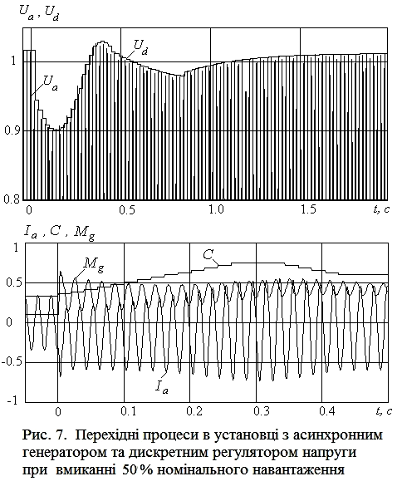
Перехідні процеси комутації 100 % активно-ін-дуктивного навантаження асинхронної генераторної установки з цифровим регулятором напруги наведено на рис. 8.
Аналіз цих процесів показує, що тривалість встановлення нового режиму становить один - два періоди генерованого струму, а динамічне відхилення напруги у другому періоді відсутнє, що робить установку практично інваріантною щодо комутації навантаження.
Порівняння отриманих на моделі процесів з експериментальними осциллограмами підтверджує адекватність розробленої методики досліджень.
Сучасний розвиток техніки йде по шляху повсякчасного застосування цифрових управління, в яких суттєвими обмеженнями є величина дискретності представлення інформації і кінцева кількість розрядів. В роботі досліджено вплив дискретності сигналу за рівнем на перехідний процес. Основним недоліком цифрових систем з обмеженою кількістю розрядів є виникнення автоколивань «в малому» навколо встановленого стану регульованої величини. Амплітуда коливань визначається величиною молодшого розряду, петлєвого коефіцієнта посилення системи та інерційністю об'єкту управління. Період автоколивань кратний періоду квантування T₀. Однак процес модуляції фізично присутній і за результатами досліджень можна зробити висновок, що рівень модуляції не є істотним і при цьому забезпечується необхідна точність регульованого параметра.
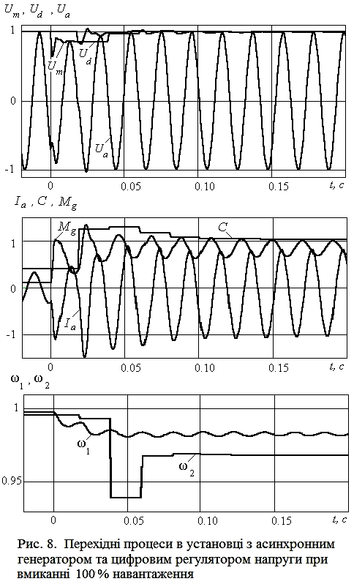
У четвертому розділі вирішується завдання оптимізації енергопотоків суднових валогенераторов (ВГ) за рахунок вибору діапазону частоти обертання і способу використання енергії регулюючого приводу.
Основною проблемою, яка стримує комплексне впровадження ВГ, є складність стабілізації частоти генерованого струму при змінній частоті обертання генератора.
У роботі на основі експлуатаційних установок проведено аналіз і виконана класифікація валогенераторних установок (ВГУ) по структурі енергетичних потоків, по частоті обертання і стабілізації частоти струму.
Виконано аналіз та проведено порівняння між собою різних ВГ за економічними критері-ями, визначена раціональна структура системи стабілізації частоти, а також області застосування ВГ, шляхом аналізу розподілу енергетичних потоків усередині ВГ, а також обліку місця, способу перетворення і регулювання енергопотоків. Виконана класифікація схем стабілізації частоти ВГУ з організації енергетичних потоків в них. Розглянуто приклади конкретних генераторних установок, якi характеризуються комбінацією ознак описаних рівнів класифікації для багатопоточних установок. На підставі проведених досліджень запропонована конструкція валогенератора подвійного обертання (ВГПО), а також дано рекомендації щодо його застосування на суднах. Основна перевага ВГПО - це його висока економічність порівняно з ВГ, які містять проміжний привід постійної частоти обертання або статичний перетворювач частоти. При правильному виборі частоти реверсу регулюємого приводу середній коефіцієнт корисної дії (ККД) суднового валогенератора лише на кілька відсотків менше, ніж ККД генератора. Масогабаритні показники, первісна вартість та сумарна потужність силових агрегатів валогенератора подвійного обертання виявляються менш, ніж у застосовуваних ВГ.
Як показують виконані дослідження, економічність ВГ, що досліджувався, на 18 % вище, ніж у валогенератора з приводом постійного струму і на 24 % більше, ніж у ВГ з електромагнітною муфтою ковзання. При цьому надійність і масогабаритні показники ВГ з асинхронним генератором подвійного обертання виявляються досить добрими.
У 4 розділі виконан порівняльний аналіз синхронних і асинхронних валогенераторів з економічним, масогабаритним та експлуатаційним показниками. Більш високий ККД асинхронного генератора (АГ), менша вартість і простота його обслуговування призводять до меншої вартості електроенергії, що виробляється асинхронним генератором в порівнянні з синхронним (СГ) (приблизно на 5 %).
Виконані дослідження показують, що для невеликих діапазонів зміни частоти обертання генератора від 20 до 50 %, раціональним є використання багатопоточних валогенераторів або генераторів з регульованим баластним навантаженням. Для великих змін вхідної частоти обертання, більше 50 %, ефективніше однопоточні валогенератори, наприклад, з тиристорними перетворювачами частоти.
З метою підвищення ефективності експлуатації СЕУ енергія на суднову електростанцію може відбиратися як від гребного валу, так і від використання теплової енергії вихлопних газів головного дизеля. Практично важливим є визначення співвідношення потужностей, що відбираються від гребного валу $P_{в}$ і від котла утилізації $P_{\text{ук}}$, в залежності від потужності ГД, а також визначення максимальної потужності валогенератора на суднах з котлом утилізації (КУ).
На підставі аналізу процесів утилізації тепла вихлопних газів і проведених обгрунтувань можна зробити наступні висновки: з метою підвищення ККД суднової енергетичної установки у суховантажних суден з потужністю головного двигуна до 1,2 ... 2,0 тис. кВт, рекомендується встановлювати валогенератор; при установці на борту судна ГД потужністю від 1,2 .. 2,0 до 3,2 ... 5,8 тис. кВт раціонально застосування комбінованої системи з співвідношенням потужностей, що відбираються від вала і від КУ, що визначаються за обгрунтованими рекомендаціями; при наявності на борту судна ГД, потужність якого більше 3,2 ... 5,8 тис. кВт, доцільне застосування турбогенератора з системою передачі потужностей від КУ на гребний вал; навіть при мінімальному коефіцієнті паропродуктивності КУ суховантажного судна не доцільно вибирати потужність валогенератора більше 250 кВт; застосування валогенераторів на турбохід не доцільно, тому що енергії відпрацьованої пари або газу потужних енергетичних установок цих суден достатньо для покриття потреб суднової електростанції при використанні турбогенератора.
В роботі виконано аналіз техніко-економічних показників багатопотокових валогенераторів та їх оптимізація. Аналіз техніко-економічних показників додить, що найбільшу ефективність можна отримати при використанні реверсивного привода регулювання частоти генератора. З іншого боку, мінімальна необхідна потужність приводу, що регулює, досягається, коли синхронна швидкість лежить в середині робочого діапазону частот обертання індуктора валогенератора.
З метою вироблення рекомендацій по раціональному підходу до вибору перспективної структури валогенератора в роботі обгрунтовані критерії оптимальності структури та проведено аналіз ефективності різних структур ВГ. В якості критеріїв оптимальності структури ВГ пропонуються два критерія оптимізації валогенератора: забезпечення мінімальних витрат на силове обладнання і електроенергію, що виробляється, за період експлуатації та мінімізація номінальної потужності регулюючого приводу, що забезпечує найменші масогабаритні показники валогенератора.
Вартість і потужність регулюючого приводу залежать від вибору син-хронної частоти індуктора. З виконаного обгрунтування випливає, що син-хронна частота, яка мінімізує масогабаритні критерії, лежить в середині робочого діапазону частот валогенератора.
У процесі досліджень для розрахунку ККД регулюючого приводу застосований метод послідовних наближень. Для даного типового розподілу ймовірностей частот обертання гребного гвинта були розраховані значення середнього ККД в залежності від потужності валогенераторних установок. На підставі отриманих результатів можна зробити висновок, що середній по часу ККД багатопотокового валогенератора виявляється значно вище, ніж у валогенераторів, що єксплуатуються.
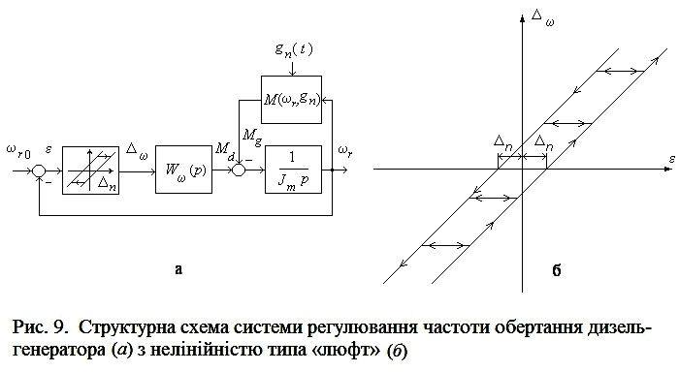
У п'ятому розділі дисертації виконано аналіз і розглянуто причини виникнення автоколивань частоти автономних генераторів енергії. На підставі аналізу процесів і їх зв'язків синтезована математична модель до складу якої входять - приводний дизель з синхронним генератором з системами стабілізації напруги та частоти, що дозволяє моделювати автоколивальні процеси в контурі регулювання частоти обертання з електронним або механічним регулятором, що враховує наявність механічних зазорів у виконавчих приводах системи управління і характер сил тертя в них.
На рис. 9 представлена структурна схема системи регулювання частоти обертання дизель-генератора, що враховує наявність в системі елемента, що характеризує нелінійність типу «люфт».Дослідження процесів автоколивань на описаних моделях дозволяє зробити ряд висновків: зміна величини люфту Δ_{n} призводить до пропорційної зміни амплітуди автоколивань A_{ω} і практично не впливає на їх частоту ω; збільшення коефіцієнта посилення регулятора частоти K_{ω} або K_{h} призводить до пропорційного зростання як амплітуди, так і частоти автоколивань; амплітуда автоколивань пропорційна інерційності електронного регулятора Т_{ω} або часу сервомотора гідравлічного регулятора T_{c}; частота автоколивань не залежить від часу сервомотора гідравлічного регулятора; момент інерції дизеля J_{m} і коефіцієнт зворотного зв'язку гідравлічного регулятора K_{oc} здійснюють зворотньо пропорційний вплив на амплітуду і частоту автоколивань; параметри ізодрома гідравлічного регулятора K_{и}, T_{и} мало впливають на автоколивання; параметри регулятора напруги СГ мало впливають на автоколивання в контурі регулювання частоти; генератор утворює зворотній зв'язок по частоті обертання ω_{r} через електромагнітний момент опору M_{g} (рис. 9, а), тим самим його параметри впливають на параметри автоколивань.
Завдання усунення причин виникнення автоколивань частоти викликала необхідність розробки методу графоаналитического визначення параметрів автоколивань в системі регулювання частоти обертання енергоагрегату. Визначення параметрів цих коливань і усунення їх дозволяє на практиці домогтися стійкої роботи електростанції.
$\begin{aligned}\left\{K_{Л}(ω)⋅K_{Δ}(d)=1 | \right.\end{aligned}$ Запропонований метод розрахунку параметрів автоколивань заснований на графічному рішенні рівнянь, записаних як необхідні умови знаходження лінеаризованної системи на межі стійкості (4). Ця рівність одиниці петлевого коефіцієнта посилення і рівність 180 градусам фазового зсуву розомкнутої системи.
Для графічного рішення системи (4) в одній площині в чотирьох квадрантах будується чотири графіка із загальними горизонтальними осями ω і $d$: $K_{Л}(ω)$,$ϕ_{Л}(ω)$, $1/{K_{Δ}}(d)$ і $−π−ϕ_{Δ}(d)$, (рис. 10).
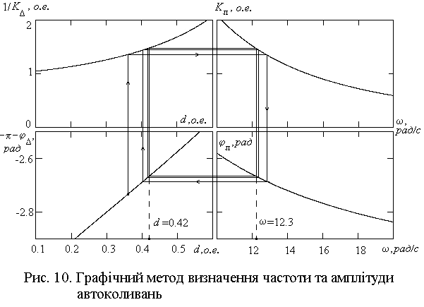
Потім графічним способом визначаються частота ω і відносна зона нечутливості $d$, при яких виконуються обидві рівності системи (4). Для цього на одному з графіків вибирається точка, з якої здійснюється почерговий перехід на сусідні графіки по вертикалі і по горизонталі до тих пір, поки цей процес не зійдеться у вигляді прямокутника.
Горизонтальні сторони прямокутника визначають параметри встановленних автоколивань - частоту ($ω$) і амплітуду (через $d={Δ_{n}}/A$).
Результати обчислень параметрів автоколивань графоаналітичним способом зіставлені з результатами комп'ютерного моделювання системи та похибка визначення параметрів системи регулювання графоаналітичним методом і комп'ютерним моделюванням системи становить не більш 4 %.
Запропонований графоаналітичний метод дозволяє по відомим частотним характеристикам лінійної частини системи досить швидко визначити амплітуду і частоту встановлених автоколивань. Метод може бути використаний для будь-якого виду замкнутої системи з нелінійністю типу «сухе тертя».
$\begin{aligned}\left\{K_{л}(ω)⋅K_{Δ}(d,d_{0})=1 | \right.\end{aligned}$Отримали подальший розвиток дослідження системи регулювання частоти дізельгенератора, що враховують характер сил тертя в вимірювальних та виконавчих елементах системи. З оговореними припущеннями непостійність сил тертя в процесі регулювання врахована двома значеннями зони нечутливості $Δ_{0}$ і $Δ_{n}$. За аналогією з методом, описаним вище, параметри автоколивань можуть бути отримані з умови (5).
Коефіцієнт передачі та фазовий зсув$ϕ_{Δ}$розглянутої нелінійної ланки залежать від параметра $d$ при фіксованому співвідношенні $d/{d_{0}}={Δ_{0}}/{Δ_{n}}$. Залежність $ω$ і $A$ від співвідношення початкової та встановленої зон нечутливості нелінейні. Функції $K_{Δ}(d,d_{0}), ϕ_{Δ}(d,d_{0})$ для нелінійності типу «сухе тертя» не залежать від будь-яких параметрів лінійної частини системи, тобто не пов'язані з частотними характеристиками $K_{л}(ω)$ і φ_{л}(ω) лінійної частини системи.
Результати розрахунку параметрів автоколивань в системі регулювання частоти обертання дізельгенератора показують істотну залежність частоти і амплітуди коливань від неоднозначного характеру сил тертя в елементах системи регулювання, особливо при співвідношенні початкової та усталеної зон нечутливості ${Δ_{0}}/{Δ_{n}}$ > 1,5. При зростанні максимуму початкової сили тертя істотно швидше збільшується фазове запізнювання, внесене нелінійною ланкою, що призводить до збільшення амплітуди і частоти коливань.
У шостому розділі наведено результати досліджень процесу об'єднання потоків ЕЕ суднових генераторів. В експлуатаційних умовах режим включення і виведення з роботи суднових електрогенераторів є часто повторювальною операцією. Неточності синхронізації, помилки операторів або поломки синхронізаторів можуть призвести до аварійних ситуацій: підвищенним перехідним струмам, ударним моментам, асинхронним режимам генераторів і до можливого знеструмлення судна.
Для досліджень перехідних процесів підключення дізельгенератора до мережі змінного струму використана математична модель ЕГ з синхронним генератором, комутованим до цієї мережі. На рис. 11 наведені перехідні процеси в ЕГ з синхронним генератором при різниці частот генератора і мережі на 1 % і неспівпадання фаз в 45 градусів. Така неузгодженість параметрів генератора і мережі цілком типово для суднових умов. Різниця у початкових даних моделювання на рис. 11,а і рис. 11,б полягає в тому, що в першому випадку напруги генератора і мережі перед включенням були рівні, а в другому - напруга генератора була встановлена більшим на 3 %.
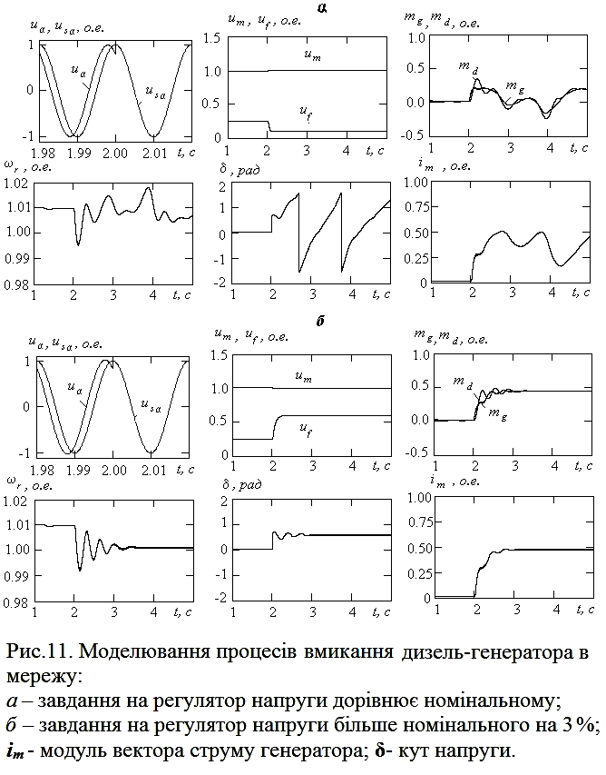
Порівняння характеру процесів в цих випадках істотно відрізняються. Напруга збудження U_{f}, що виробляється пропорційним регулятором напруги, в першому випадку буде прагнути до нуля або до мінімально можливого значенням U_{fmin}. На рис. 11,а U_{fmin}= 0,1. Малий струм збудження створює недостатній синхронізуючий момент, унаслідок чого генератор переходить в асинхронний режим. Якщо ж напругу генератора перед включенням зробити трохи більшою, ніж напруга мережі (рис. 11,б), то після включення сигнал регулятора збудження буде достатнім для генерування необхідного для нормальної синхронізації моменту. Процес синхронізації відбувається цілком задовільно навіть при неточній підгонці частот і фаз.
Моделювання показало, що мінімальна напруга збудження, коефіцієнт підсилення регулятора і його завдання, істотно впливають на стійкість процесу синхронізації.
Аналіз впливу настроювальних параметрів регулятора збудження на стійкість синхронізації виконан на описаній моделі. Результати моделювання показують, що найбільшим впливом на стійкість синхронізації володіє завдання на регулятор збудження.
Безпечна різниця частот генератора і суднової мережі може становити до 3 ... 4 %, що цілком досяжно на практиці навіть, при поганому стані апаратури синхронізації генераторів. Дані висновки отримані для умови, коли потужність суднової мережі значно більше потужності генератора, що вмикаеться та має місце при роботі судна з береговою мережею або коли в мережі вже працює кілька генераторів.
Отримані результати дозволяють удосконалювати системи автоматичної і ручної синхронізації суднових електростанцій та інших електроенергетичних установок, що містять кілька автономних генераторів.
Дослідження підключення синхронних генераторів в багатоагрегатну суднову електростанцію (СЕ), стикається з проблемою великої кількості можливих конфігурацій комутації електроагрегатів до мережі, тому для дослідження процесів в СЕ запропонований і використаний метод опису багатогенераторних установок шляхом подання генераторних автоматичних вимикачів активними опорами R_{ki}.
У дослідженні процесів комутації статорні ланцюги генераторів, суднову мережу і навантаження зручно записувати в нерухомій ортогональній системі координат $α,β$. Рівняння проекцій на вісь $α$ струмів і напруг для зовнішніх ланцюгів СЕ мають вигляд (6).
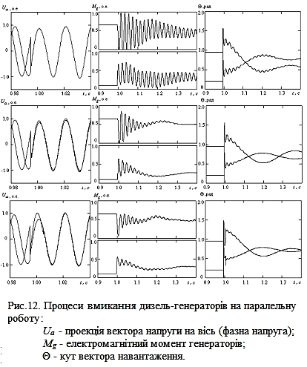
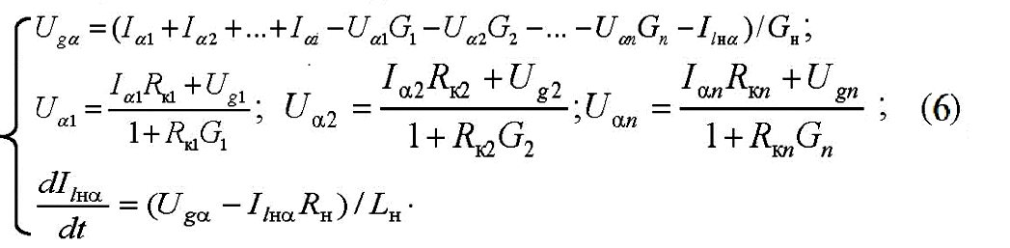
Система рівнянь спільно з класичними рівняннями синхронних генераторів і їх приводів, дозволяють отримати модель суднової електростанції.
На рис. 12 наведені результати моделювання перехідних процесів вмикання дизель-генератора на шини суднової електростанції при різниці фаз 90 градусів. Частоти напруги для генераторів, що вмикаються, однакові. На верхніх графіках наведені процеси вмикання генераторів через ідеальний ключ. У момент вмикання напруги генераторів і мережі прирівнюються, U_{gα}=U_{α1}= U_{α2}. Подальше моделювання проводиться по рівняннях, що описують увімкнутий стан генераторів.
Середні та нижні гра-фіки відповідають моделюванню режима вмикання генераторів шляхом зміни опору ключа R_{к}. На початку до мережі вмикається перший генератор, опір R_{к1} змінюється з дуже великого значення до малого. Потім моделюється зміна навантаження (збільшення) першого генератора шляхом зміни R_{кн} і параметрів навантаження $G_{н}$,$R_{н},L_{н}$.
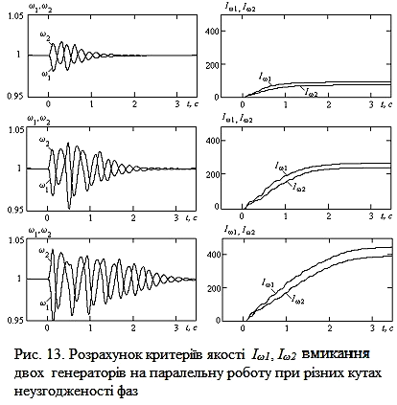
На рис. 12 показаний завершальний процес вмикання другого генератора на шини ГРЩ, які живляться першим генератором і підключені до навантаження. У момент часу вмикання (t = 0,995 с) опір R_{к2} змінюється з 1000 до 0,2 у відносних одиницях для середніх графіків. На нижніх графіках опір ключа в момент вмикання змінюється з 1000 до 1 і через 0,01с зменшується до 0,1 в.о. Отримані результати досліджень дозволяють моделювати процес комутації в судновій електростанції і за отриманими результатами корегувати роботу електростанції, запобігаючи можливісті створення аварійних ситуацій на борту судна.
У зв'язку з високою значимістю і для оцінки якості процесів включення генераторів на паралельну роботу введений критерій, що дозволяє визначити якість процесу комутації. Оцінити якість синхронізації можна за часом або по інтенсивності цього процесу. В якості критерію обраний загальноприйнятий в автоматиці функціонал - інтеграл модуля відхилення контрольованого параметру від його встановленного значення. При моделюванні перехідних процесів вмикання в паралель, оцінювалися ті параметри процесу, які характеризують його електромеханічну сутність.
На рис. 13 наведені результати розрахунків частот обертання роторів ω₁, ω₂ і відповідних критеріїв $I_{ω1},I_{ω2}$ для трьох різних кутів неузгодженості фаз напруги, що синхронизується. Як видно, монотонно зростаючі, функції I_{ω1}(t), I_{ω2}(t) приймають постійні значення до кінця перехідного процесу. Ці встановлені значення прийнято використовувати в якості критерію, що дозволяє порівнювати між собою перехідні процеси включення генераторів на паралельну роботу.
Ан аліз результатів моделювання дозволяє зробити наступні виводи: найбільш об'єктивним і зручним показником якості є площа під кривою частоти обертання ротора генератора. Частоту обертання можна не тільки розрахувати на моделі, але й виміряти на діючому агрегаті; пропонований критерій дозволяє порівнювати між собою процеси включення на паралельну роботу, проводити оптимізацію конструктивних параметрів і способів управління синхронізацією генераторів.
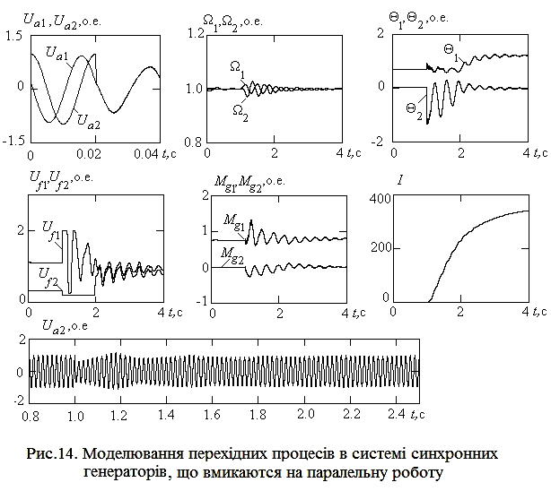
З метою мінімізації відхилення напруги в роботі досліджено процеси форсованого керування збудженням генератора при включенні на паралельну роботу.Виконано дослідження впливу форсованого збудження генератора шляхом короткочасної зміни, що задається регулятором напруги U_{fo}. У момент включення генераторів на паралельну роботу величина завдання регулятора напруги змінюється з номінального значення U_{fo} = 1 до величини U_{fo} = 0,2 ... 2,0 на короткий проміжок часу, що становить десяті частки секунди. Для досліджень перехідних процесів розроблена методика моделювання динаміки процесу, а також використаний критерій для кількісної оцінки якості виникаючих перехідних процесів об'єднання потоків ЕЕ. Приклад розрахунку перехідних процесів для генераторів однакової потужності наведено на рис. 14, де: $U_{a1},U_{a2}$ - фазні статорні напруги генераторів; $Ω_{1},Ω_{2}$ - частоти обертання роторів генераторів; $Θ_{1},Θ_{2}$ - кути навантаження синхронних генераторів; $U_{f1},U_{f2}$ - напруги збудження генераторів; $M_{g1},M_{g2}$ - електромагнітні моменти генераторів; $I$- критерій якості перехідного процесу синхронізації, який дорівнює сумі площ під відхиленнями частот обертання першого і другого генераторів, I=I_{ω1}+ I_{ω2}.
Всі змінні наведені у відносних величинах та у реальному масштабі часу. На рис. 14 наведено графіки розрахованого процесу включення ненавантаженого синхронного генератора на шини номінально навантаженого генератора при однакових частотах обертання генераторів, різниці фаз у 80 градусів і імпульсному зниженні завдання збудження генератора, що вмикається, до величини U_{fo} = 0,2 в.о. Критерій якості $I$ для процесу вмикання становить 350 одиниць при збудженні U_{fo} = 0,2. Критерій $I$ при номінальному збудженні U_{fo} = 1,0 і аналогічних початкових умовах дає значення в 1200 одиниць. Отримані результати дослідження дозволяють зробити наступні висновки:
- при однакових частотах і напругах генераторів, що вмикаются на паралельну роботу, і різних значеннях фазових зрушень якість перехідних процесів суттєво залежить від форсованого збудження генератора, що вмикаеться при тривалості форсування від 0,2 до 1,0 секунди;
- навантаження суднової мережі перед вмиканням ще одного генератора також істотно впливає на перехідні процеси вмикання з форсуванням, особливо для кутів різниці фаз у 120 ... 160 градусів;
- практично для всіх навантажувальних режимів імпульсне зменшення збудження генератора, що вмикається, до величини U_{fo} = 0,2 ... 0,6 істотно покращує перехідні процеси втягування в синхронізм. Виняток становить режим навантаження P_{r1} = 25 % при куті неузгодженості 120 градусів для генераторів однакової потужності.
- при вмиканні генератора в мережу більшої потужності (k > 2) при однакових частотах і напругах генераторів, що вмикаються на паралельну роботу, форсоване зниження збудження ефективно для всіх можливих різниць фаз генераторів.
З вище наведенного випливає, що на режимах об'єднання потоків ЕЕ введення режиму форсованого зменшення збудження генератора, що вмикаеться, дозволяє знизити теплонапруженість приводних ДВЗ за рахунок зниження енерговитрат, ймовірність виникнення аварійних ситуацій від несінфазного вмикання генераторів і забезпечує стабільність потоку ЕЕ.
Сьомий розділ висвітлює результати дослідження процесу обмінних коливань потужності. Чисельне моделювання паралельної роботи електрогенеруючих агрегатів виконано на основі аналітичних досліджень параметрів автоколивань в системі регулювання частоти обертання приводних дизелів, які наведені у п'ятому розділі. Для дослідження паралельної роботи і, зокрема, автоколивальних процесів, розроблено ряд комп'ютерних програм для моделювання динамічних режимів роботи багатогенераторних дизельних установок, до складу яких входять як синхронні, так і асинхронні генератори.
Для зручності порівняння автоколивальних процесів обміну потужністю в програмах математичні описи приводних двигунів та їх регуляторів частоти обертання прийняті ідентичними і з однаковими коефіцієнтами, що характеризують приводний дизель і його регулятор. У цьому розділі виконані дослідження обмінних коливань потужності в системі синхронних генераторів з дизельним приводом, що прцюють паралельно. Найпростішим для моделювання і досліджень обмінних коливань є режим роботи дизель-генератора паралельно з електричною мережею істотно більшої потужності.
На підставі отриманих результатів випливає, що при паралельній роботі синхронного дизель-генератора з потужною мережею, форма автоколивань носить практично синусоїдний характер, а амплітуда коливань пропорційна величині зони нечутливості механічної частини системи управління частотою - Δn. При паралельній роботі однакових синхронних дизель-генераторів, величина обмінних коливань потужності пропорційна зоні нечутливості Δn. Кут нахилу вектора навантаження $Θ$ має різну амплітуду коливань, в залежності від навантаження електроагрегата.
При різних величинах зони нечутливості Δn обмінні коливання синхронних дизель-генераторів зменшуються. Амплітуда коливань більш потужного генератора знижується пропорційно коефіцієнту співвідношення номінальних потужностей дизель-генераторів. При однакових зонах нечутливості і рівних потужностях синхронних дизель-генераторів коливання частот обертання і кутів навантажень відбуваються в протифазі. При різних зонах нечутливості Δ_{n1}≠ Δ_{n2}, а також при різних потужностях дизель-генераторів k> 2 коливання частоти обертання переходять в синфазні. Наведені вище укладення наочно підтверджені графічно в опублікованих матеріалах досліджень.
У цьому розділі виконані дослідження обмінних коливань потужності в системі асинхронних дизель-генераторів, що працюють паралельно. Моделювання обмінних коливань проводилося також на основі аналітичних досліджень, виконаних у п'ятому розділі. Дослідження обмінних коливань асинхронних дизель-генераторів виконано шляхом моделювання однакових дизель-генераторів, з однаковими параметрами дизеля, генератора, регуляторів і навантаження. Обмінні коливання в моделі системи виникають тільки при зміні хоча б одного з параметрів в одному агрегаті.
На відміну від синхронних дизель-генераторів, що працюють паралельно, коливання частот обертання яких відбуваються в протифазі, у асинхронних дизель-генераторів частоти коливаються синфазно. Протифазні обмінні коливання моментів асинхронних дизель-генераторів М_{g1} і М_{g2} і відбуваються за рахунок різниці частот обертання їх роторів Ω₁ и Ω₂. Амплітуда коливань моментів у асинхронних дизель-генераторів у три-чотири рази менше, ніж у синхронних генераторів з тими ж параметрами дизеля і регулятора частоти. При нульовому значенні зони нечутливості одного з асинхронних дизель-генераторів обмінні коливання відсутні повністю, на відміну від синхронних дизель-генераторів. Наведені вище висновки наочно підтверджені графічно в роботі.
Порівняння коливальних процесів при паралельній роботі дизель-генераторів з синхронними генераторами і дизельгенераторів з асинхронними генераторами показує, що система з асинхронними генераторами є більш стійкою.
Проведено дослідження коливань потужності в потоці ЕЕ при парал-лельній роботі синхронного та асинхронного дизель-генераторів. Моделювання коливань потужності проводилося на основі аналітичних досліджень, також виконаних у п'ятому розділі. Аналіз результатів досліджень показав, що амплітуди коливань електромагнітних моментів пропорційні величині зон нечутливості Δ_{n}. Коливання частот обертання дизелів знаходяться в протифазі, як при паралельній роботі двох синхронних дизель-генераторів. Зменшення зони нечутливості Δ_{n} у асинхронного агрегату істотно підвищує стійкість системи паралельно працюючих установок і усуває автоколивання. Наведені вище висновки наочно підтверджені графічно в дисертації.
Виконані дослідження обмінних коливань потужності в системі трьох дизель-генераторів, що працюють на основний потік ЕЕ показують, що частоти обертання трьох паралельно працюючих дизель-генераторів коливаються синфазно, а характер коливань електромагнітних моментів значно відрізняється від синусоїди. Залежності амплітуд коливань електромагнітних моментів M_{g1} , M_{g2} і M_{g3} від величини зон нечутливості Δ_{n} системи регулювання частоти виявляються складніше пропорційної залежності, як при роботі двох агрегатів.
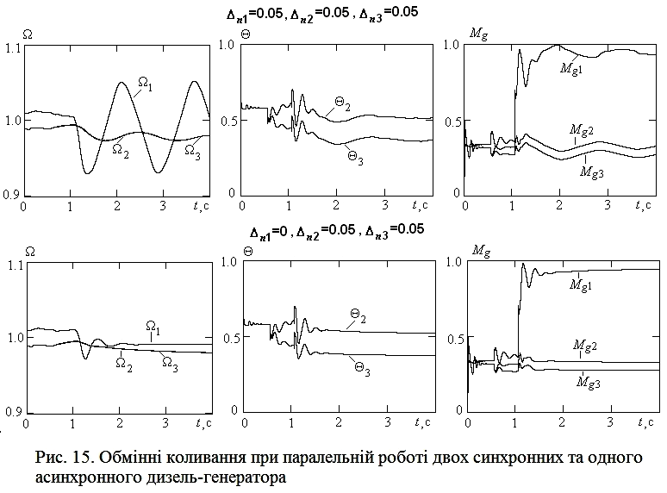
Відсутність зон нечутливості в одного або двох агрегатів призводить до синусоідності коливань моментів і може повністю усунути автоколивання. На рис. 15 наведені процеси при паралельній роботі двох синхронних і одного асинхронного дизель-генераторів. Кожен з дизель-генерат-орів перед включенням на паралельну роботу був навантажений на 30 %. Після включення на першій секунді процесу система була дозавантажена, при цьому все додаткове навантаження прийняв на себе асинхронний генератор. Відсутність зони нечутливості у асинхронного електроагрегата повністю усу-ває автоколивання.
Розроблені методології досліджень та комп'ютерні програми моделювання режимів роботи багатогенераторних електроустановок дозволяють проводити дослідження складних електромеханічних процесів, знаходити оптимальні параметри систем управління та шляхи вдосконалення експлуатації характеристик потоку ЕЕ.

ВИСНОВКИ

1. У дисертаційній роботі виконано теоретичне узагальнення і запропоновано нове вирішення важливої науково-прикладної проблеми підвищення ефективності роботи СЕУ за рахунок забезпечення збалансованості та гармонізації енергопотоків відповідно до експлуатаційних режимів роботи судна. При цьому збалансованість і гармонізація енергопотоків організовується за рахунок стабілізації потоку ЕЕ. Розроблені методи забезпечують стабілізацію потоку ЕЕ, раціональне об'єднання і розподіл потоку електроенергії між генераторними агрегатами, що знижує динамічні навантаження на приводні двигуни та їх теплонапруженість.
2. Відповідно до висунутої гіпотези визначальна роль у забезпеченні збалансованості та гармонізації енергопотоків СЕУ відводиться потоку електроенергії. Виходячи з гіпотези поставлена науково-прикладна проблема забезпечення процесу надійного формування потоку ЕЕ, стабілізації його параметрів, безпечного об'єднання потоків, їх розподілу та усунення обмінних коливань потужності між джерелами електроенергії. Розвиток методів теоретичного та практичного дослідження цих процесів, розробка відповідних технічних рішень сприяють підвищенню ефективності експлуатації СЕУ .
3. Розроблені експериментальні стенди, математичні моделі, методи моделювання та комплекти програм являють собою цілісний дослідницький комплекс, призначений для вивчення процесів генерування , стабілізації параметрів, об'єднання, розподілу потоків електроенергії та усунення обмінних коливань потужності в СЕУ. З його допомогою можна вирішувати завдання, пов'язані з підвищенням надійності, безпеки та економічності експлуатації СЕУ .
4. Розроблено методи стабілізації параметрів потоку ЕЕ на змінних навантаженнях СЕУ. Запропоновано:
а) частоту потоку ЕЕ валогенератора стабілізувати застосуванням багатопоточних ВГ шляхом управління частотою обертання регулюючого приводу;
б) напругу потоку ЕЕ стабілізувати згідно з результатами оптимізаційних розрахунків систем збудження: для ЕГ з синхронним генератором - використанням ПІ- закону керування; для ЕГ з асинхронним генератором - використанням І - закону керування;
5. Запропоновано спосіб компенсації реактивної потужності потоку ЕЕ, який призводить до істотного зниження динамічних навантажень на потік, що в свою чергу сприяє зменшенню теплонапруженості теплових двигунів генераторних агрегатів і навантажень виконавчих механізмів.
6. Розроблено рекомендації щодо комплектації СЕУ системами відбору потужності. Для підвищення ККД енергетичної установки пропонується: при потужності ГД 1,2 ... 2,0 тис. кВт - використовувати валогенератори; при потужності ГД від 1,2 .. 2,0 до 3,2 ... 5,8 тис. кВт - встановлювати валогенератор спільно з утільтурбогенератором ; при потужності ГД більше 3,2 ... 5,8 тис. кВт доцільне застосування турбогенератора з системою передачі потужності від КУ на гребний вал.
7. Встановлено, що використання реверсивного приводу регулювання частоти генератора дозволяє досягти найбільшого ККД в багатопоточних валогенераторах. При цьому синхронна швидкість регулюючого приводу повинна бути рівною 0,9 від номінальної швидкості обертання гребного валу. Для зниження потужності регулюючого приводу його синхронна швидкість повинна знаходитися в середині робочого діапазону значень швидкості індуктора валогенератора і складати 0,96 від номінальної швидкості обертання гребного валу.
8. Виявлено, що генерація ЕЕ енергогенератором супроводжується автоколиваннями частоти. Параметри коливань залежать пропорційно від величини зони нечутливості системи регулювання і не прямопропорційно від сил тертя в цій системі. На змінних навантаженнях СЕУ при паралельній роботі ЕГ наявність зон нечутливості в механічних пристроях системи регулювання частоти призводить до обмінних коливань потужності, що дестабілізує потоки енергії СЕУ, аж до неможливості управління ними. Наведено, що обмінні коливання потужності та їх параметри при паралельній роботі енергогенераторів залежать від автоколивальних властивостей кожного агрегату. При однакових зонах нечутливості Δ_{n1} = Δ_{n2} і рівних потужностях синхронних дизель- генераторів коливання частот обертання і кутів навантажень відбуваються в протифазі. При різних зонах нечутливості Δ_{n1} ≠ Δ_{n2} і різних потужностях дизель- генераторів
k > 2 коливання частоти обертання переходять у синфазні .
9. Розроблено графоаналітичний метод контролю автоколивань частоти обертання приводних двигунів генераторних агрегатів, який дозволяє, безпосередньо на судні, в експлуатаційних умовах, без застосування складної обчислювальної техніки, виявляти умови виникнення автоколивань, визначати їх параметри і розробляти рекомендації щодо їх усунення.
10. Запропоновано новий спосіб підвищення стійкості розподілу потоку та розроблено рекомендації щодо усунення обмінних коливань потужності в потоці ЕЕ при паралельній роботі декількох генераторних агрегатів. При цьому зниження обмінних коливань потужності забезпечується введенням до складу СЕУ асинхронного генератора і конструктивними рішеннями щодо зменшення впливу зони нечутливості системи регулювання частоти дизель- генераторів.
11. Запропоновано рекомендації щодо вдосконалення процесу об'єднання потоків ЕЕ, згідно з якими для підвищення його безпеки необхідно в момент комутації форсоване (до рівня 0,2…0,6 від номінального значення) зниження збудження ЕГ, що вмикаєтся. При цьому тривалість такої процедури - від 0,2… 1,0 с., що дозволяє зменшити динамічні навантаження на енергогенератори і знизити ймовірність знеструмлення судна.
12. Практична цінність результатів досліджень полягає в наступному:
• запропоновані методи стабілізації потоку ЕЕ на перехідних режимах роботи СЕУ забезпечують зниження теплонапруженості приводів ЕГ за рахунок поліпшення динамічних характеристик перехідних процесів в потоці ЕЕ;
• розроблене графічне відображення динаміки електроенергетичних потоків у судновій енергетичній установці дозволяє класифікувати типові режими її роботи, застосувати єдиний підхід до її аналізу і вдосконаленню експлуатації;
• розроблені фізичні та математичні моделі та методи дослідження процесів у судновій багатоагрегатній енергетичній установці дають можливість вивчати робочі та аварійні режими роботи потоку ЕЕ в електростанції з однотипними або різнотипними генераторами;
• реалізація запропонованої структури багатопотокового валогенератора дозволяє раціонально використовувати надлишок потужності ГД і тим самим підвищити ККД СЕУ;
• оптимізація параметрів систем управління частотою і напругою ЕГ дає можливість істотно поліпшити динамічні характеристики перехідного процесу, а також скоротити витрати енергії на перехідних режимах СЕУ;
• моделювання автоколивальних режимів в системі стабілізації частоти обертання суднових агрегатів з двигунами внутрішнього згоряння дозволяє визначити частоту і амплітуду коливань залежно від механічних і частотних характеристик агрегатів та їх регуляторів, а також розробити рекомендації та методи усунення цих коливань;
• запропонований метод форсування збудження при включенні на паралельну роботу суднових генераторів, створює додаткові можливості для забезпечення надійних параметрів синхронізації та безаварійної роботи судна;
• розроблені дослідні зразки асинхронного генераторного комплексу з дискретним конденсаторним регулятором напруги;
• синтезовані моделі процесів генерації і об'єднання потоків ЕЕ дозволяють виконувати дослідження процесу обмінних коливань потужності при паралельній роботі суднових дизель-генераторів в багатоагрегатній енергетичній установці з однотипними або різнотипними генераторами. Дано рекомендації з удосконалення експлуатаційних характеристик суднових електростанцій, що в кінцевому підсумку забезпечує стабільність генерації потоків механічної та теплової енергій на перехідних режимах роботи і тим самим безаварійну експлуатацію транспортного судна.
Результати виконаних досліджень були використані: при розробці вимог Морського регістра судноплавства; при модернізації енергетичних установок заводських плавзасобів і ремонтованих судів на Одеському СРЗ «Україна», ПАТ «Морський індустріальний комплекс»; в практиці експлуатації СЕУ на суднах ДП « МАРС», ТОВ «Укрферрі», ТОВ «Вівал Марін», на суднах під управлінням компанії «Almar Shipping Corp.», на суднах Управління «Чоразморшлях»; в навчальному процесі Одеської Національної морської академії (кафедра СЕУ), що підтверджено актами впровадження, які наведені в дисертації.

ПЕРЕЛІК ОПУБЛІКОВАНИХ РОБІТ
ЗА ТЕМОЮ ДИСЕРТАЦІЇ.

1. Веретенник А.М. Методы повышения эффективности эксплуатации судовой электроэнергетической установки: Монография / А.М. Веретенник // – Одесса: «ИздатИнформ», 2012. - 224 с.
2. Вишневский Л.В. Компьютерное моделирование судовых вспомогательных электроустановок / Л.В. Вишневский, Н.И. Муха, А.М. Веретенник // Судовые энергетические установки: науч.-техн. сб. – Одесса: ОГМА. – 2001. - № 6. – С.22-30.
3. Вишневский Л.В. Моделирование генераторов переменного тока с различными типами роторов / Л.В. Вишневский, А.М. Веретенник // Електромашинобудування та електрообладнання. – Вип. 57. – К.: Технiка, 2001. – С.50-54.
4. Вишневский Л.В. Качество переходных процессов в импульсных системах стабилизации напряжения судовых дизель генераторов / Л.В. Вишневский, Н.И. Муха, А.М. Веретенник // Автоматизация судовых технических средств. - Вып. 7. - Одесса: ОГМА. - 2002. - С.13-18.
5. Вишневский Л.В. Влияние нелинейностей дискретных регуляторов на динамические свойства импульсных систем управления / Л.В. Вишневский, А.М. Веретенник, Н.И. Муха // Труды Одесского политехнического университета. – Одесса, 2002. – Вып. 2(18). – С.155-158.
6. Вишневский Л.В. Способы реализации дискретных регуляторов на электронных элементах / Л.В. Вишневский, Н.И. Муха, А.М. Веретенник // Судовождение: Сб. науч. трудов / ОГМА. –Вып.5. –Одесса: Латстар, 2002. –С.25-29.
7. Вишневский Л.В. Моделирование переходных процессов в судовых электроустановках с асинхронными генераторами / Л.В. Вишневский, А.М. Веретенник // Електромашинобудування та електрообладнання. – Вип. 58. – К.: Технiка, 2002. – С.45-50.
8. Вишневский Л.В. Критерии оптимальности настроек цифровых регуляторов возбуждения генераторных электроустановок/ Л.В. Вишневский, А.М. Веретенник, Н.И. Муха // Електромашинобудування та електрообладнання. – Вип. 59. – К.: Технiка, 2002. – С.50-55.
9. Вишневский Л.В. Расчет напряжений в электроустановках с импульсными регуляторами / Л.В. Вишневский, Н.И. Муха, А.М. Веретенник // Автоматизация судовых технических средств. - Вып. 8. - Одесса: ОНМА. - 2003. - С.8-15.
10. Вишневский Л.В. Компьютерная оптимизация цифрового регулятора напряжения судовой электроустановки / Л.В. Вишневский, А.М. Веретенник, Н.И. Муха // Судовые энергетические установки: науч.-техн. сб. – Одесса: ОНМА. – 2003. - № 8. – С. 79-85.
11. Вишневский Л.В. Оптимизация регулятора возбуждения автономного синхронного генератора / Л.В. Вишневский, А.М. Веретенник // Електромашинобудування та електрообладнання. – Вып. 60. – К.: Технiка, 2003. – С.22-27.
12. Веретенник А.М. Моделирование процессов стабилизации напряжения синхронного генератора в режиме компенсации реактивной мощности / А.М. Веретенник // Електромашинобудування та електрообладнання. – Вып. 61. – К.: Технiка, 2003. – С. 29-32.
13. Веретенник А.М. Расчет автоколебаний в системе регулирования частоты вращения синхронного дизель-генератора / А.М. Веретенник // Судовые энергетические установки: науч.-техн. сб. – Одесса: ОНМА. – 2004. - № 10. – С. 90-95.
14. Вишневский Л.В. Расчет параметров автоколебаний в системе стабилизации скорости вращения судового генератора / Л.В. Вишневский, А.М. Веретенник // Електромашинобудування та електрообладнання. – Вип. 64. – К.: Технiка, 2005. – С. 28-32.
15. Вишневский Л.В. Допустимые нелинейности регуляторов частоты вращения судовых дизельгенераторов / Л.В. Вишневский, А.М. Веретенник // Автоматизация судовых технических средств. - Вып. 10. - Одесса: ОНМА. - 2005. - С. 11-17.
16. Веретенник А.М. автоколебательные процессы в системе стаби-лизации частоты судового дизельгенератора / А.М. Веретенник // Судовые энергетические установки: науч.-техн. сб. – Одесса: ОНМА. – 2005. - № 12. – С.30-36.
17. Вишневский Л.В. Энергетические показатели многопоточных валогенераторов переменной частоты вращения / Л.В. Вишневский, А.М. Веретенник // Електромашинобудування та електрообладнання. – К.: Технiка, 2005. – Вип. 65. – С.34-38.
18. Вишневский Л.В. Моделирование включения синхронных генераторов в судовую сеть / Л.В. Вишневский, А.М. Веретенник, Н.И. Муха, И.П. Козырев // Електромашинобудування та електрообладнання. – К.: Технiка, 2006. – Вип. 66. – С. 201-204.
19. Вишневский Л.В. Включение синхронных генераторов в многоагрегатную судовую электростанцию / Л.В. Вишневский, А.М. Веретенник, И.Е. Войтецкий, И.П. Козырев // Електромашинобудування та електрообладнання. – К.: Технiка, 2007. – Вип. 68.– С. 26-29.
20. Вишневский Л.В. Выбор критерия для оценки процесса включения генераторов на параллельную работу/Л.В. Вишневский, А.М. Веретенник, И.Е. Войтецкий // Автоматика. Автоматизация. Электротехнические комплексы и системы. – Херсон, 2007.–№ 2(20).–С. 136-139.
21. Веретенник А.М. Концепция представления, совершенствования и оптимизации энергетических потоков в судовых электроэнергетических установках / А.М. Веретенник // Судовые энергетические установки: науч.-техн. сб. – Одесса: ОНМА. – 2007. - № 19. – С. 48-56.
22. Вишневский Л.В. Управление процессом синхронизации судовых генераторов / Л.В. Вишневский, А.М. Веретенник, И.П. Козырев // Автоматизация судовых технических средств. Научно-техн. сб. - Вып. 15. - Одесса: ОНМА. - 2009. - С. 3-7.
23. Веретенник А.М. Современный дизель-генератор – источник энергии судовой электростанции / А.М. Веретенник, С.Е. Аболешкин // Судовые энергетические установки: науч.-техн. сб. – Одесса: ОНМА. – 2011. - № 28. – С. 133-144.
24. Веретенник А.М. Современный дизель-генератор – источник энергии судовой электростанции / А.М. Веретенник, С.Е., Аболешкин // Судовые энер-гетические установки: науч.-техн. сб. – Одесса: ОНМА. – 2012. - № 29. – С. 134-140.
25. Веретенник А. М. Методы повышения эффективности электрообеспечения СЭУ / Веретенник А. М., Аболешкин С. Е. // Материалы научно-технической конференции «Судовые энергетические установки: эксплуатация и ремонт» Часть 1 – Одесса: ОНМА.-2012. С. 61-63.
26. Вишневский Л.В. Параметрическая оптимизация дискретно-им-пульсной системы управления генераторными установками / Вишневский Л.В., Веретенник А.М. // Автоматика 2008: доклады ХV международной конференции по автоматическому управлению - Одесса: ИздатИнформ, -2008. – С. 722-725.
27. Вишневській Л.В. Дослідження режимів роботи дизель-генераторів суднової електростанції / Вишневській Л.В., Веретенник А.М.// Материалы 54 научной и научно-методической конференции профессорско-препода-вательского состава и курсантов – Одесса: ИздатИнформ ОНМА,-2002.- С. 50.
28. Голиков В.А. Обеспечение энергетической сбалансированности в судовых энергосистемах / Голиков В.А., Вишневский Л.В., Веретенник А.М. // Материалы научно-технической конференции «Судовые энергетические установки: эксплуатация и ремонт» Часть 1 – Одесса: ОНМА.-2013. С. 8-9.

Особистий внесок здобувача в роботах, опублікованих з співавторами:
[2] - аналіз особливостей і комплектації суднових електроустановок, теоретичне обгрунтування опису процесів та їх зв'язків на перехідних режимах роботи електроустановок, моделювання процесів на перехідних режимах роботи; [3] - розробка математичної моделі генератора змінного струму з різними типами роторів, моделювання перехідного процесу в асинхронному генераторі; [4] - теоретичне обгрунтування процесів генерування енергії і комутації навантаження в генераторі з дискретним управлінням напруги і розробка методики дослідження процесів у режимі комутації навантаження, проведення моделювання процесів; [5] - аналітичне дослідження перехідних процесів у дискретно-імпульсних системах, регулювання напруги з пропорційним і інтегральним регуляторами, проведення моделювання і виявлення умов і параметрів модуляції регульованого параметра; [6] - теоретичний аналіз структури регуляторів і прив'язка реалізації регуляторів до аналогової і цифрової елементної бази; [7] - розробка матмоделі енергогенератора з асинхронним генератором і різного типу регуляторами напруги, виконання моделювання перехідних процесів при комутації навантаження на генератор; [8] - аналіз параметрів перехідних процесів і обгрунтування узагальненого критерію оптимальності; [9] - розробка методики розрахунку перехідних процесів в імпульсних системах стабілізації напруги потоку електроенергії, виконання досліджень і оформлення результатів досліджень; [10] - вибір методу пошуку оптимальних параметрів цифрового регулятора напруги і способу відображення процесу пошуку, вибір закону управління та пошук оптимальних значень коефіцієнтів рівняння, що описує вибраний закон; [11] - методика дослідження перехідних процесів в енергогенераторі з синхронним генератором при зміні його навантаження. Дослідження процесів з різними величинами максимальної напруги збудження, висновки з досліджень; [14] - теоретичне обгрунтування методу і графічне представлення результатів визначення параметрів автоколивань; [15] - методика дослідження систем регулювання частоти енергогенератора, дослідження системи регулювання за наявності нелінійності типу «сухе тертя», формулювання результатів; [17] - систематизація та аналітичний опис різних структур валогенераторів, висновки щодо їх енергетичної та економічної ефективності; [18] - методика дослідження вмикання синхронного генератора в енергопотік, аналіз впливу настроювальних параметрів регулятора напруги на стійкість процесу синхронізації, висновки з досліджень ; [19] - методика дослідження процесу вмикання генератора в багатогенераторну електростанцію, проведення моделювання, висновки; [20] - аналітичне обгрунтування вибору критерію для оцінки процесу вмикання генераторів на паралельну роботу, моделювання процесів, висновки з досліджень; [22] - методика дослідження процесу синхронізації, проведення досліджень, аналіз результатів, висновки; [23] - аналітичне обгрунтування доцільності використання асинхронних генераторів - генераторів нового покоління; [24] - ідея і графічне представлення взаємодії потоків енергії в СЕУ, опис потоків енергії, висновки; [25] – обгрунтування методів підвищення ефективності електрозабезпечення, висновки; [26] - обгрунтування параметрів оптимізації, проведення обчислень і аналіз результатів, висновки; [27] - методика дослідження, обгрунтування матмоделей дизель-генераторів; [28] - ідея і графічне представлення взаємодії потоків енергії в СЕУ, обгрунтування гіпотези, висновки.

АННОТАЦІЯ

Веретеннік О.М. Підвищення ефективності експлуатації суднової енергетичної установки стабілізацією потоку електричної енергії. - Рукопис .
Дисертація на здобуття наукового ступеня доктора технічних наук за спеціальністю 05.05.03 - Двигуни та енергетичні установки. - Одеська національна морська академія, Одеса, 2013.
Дисертація присвячена вирішенню науково-технічної проблеми підвищення ефективності експлуатації суднових енергетичних установок за рахунок збалансованості і гармонізації потоків енергії відповідно до режимів роботи судна. Збалансованість та гармонізація потоків енергії на борту забезпечується за рахунок стабілізації потоку електричної енергії. З метою стабілізації потоку розроблені методики дослідження процесів його генерації, об'єднання і розподілу, що включають математичні моделі процесів і їх зв'язків в енергетичних установках. Проведений аналіз і оптимізація процесів розподілу енергії і обмінних коливань активної потужності при паралельній роботі енергогенераторів в суднових багатоагрегатних установках. Запропоновані раціональні схеми комплектації суднової електростанції. На основі виконаних досліджень розроблені методи і засоби оптимізації процесів генерації, об'єднання і розподілу потоку електроенергії і сформульовані рекомендації і запропоновані технічні рішення, що дозволяють стабілізувати потік електроенергії на змінних режимах роботи СЕУ і тим самим забезпечити збалансованість і гармонізацію потоків енергії відповідно до режимів роботи судна.

Ключові слова: суднова енергетична установка, потоки енергії, дизельгенератор, математична модель енергогенератора, суднова електростанція.

Аннотация
Веретенник А. М. Повышение эффективности эксплуатации судовой энергетической установки стабилизацией потока электрической энергии.- Рукопись.
Диссертация на соискание ученой степени доктора технических наук по специальности 05.05.03 – Двигатели и энергетические установки. – Одесская национальная морская академия, Одесса, 2013.
Диссертация посвящена решению научно-технической проблемы повышения эффективности эксплуатации судовых энергетических установок. Рассмотрены условия, факторы и процессы формирования основных потоков энергии на борту плавсредства. Представлены результаты исследований и анализ состояния распределения потоков энергии в судовых энергетических установках. Определена роль потока электроэнергии (ЭЭ), как потока управляющего и обеспечивающего сбалансированность потоков механической и тепловой энергий потребностям судна на переменных режимах его работы. Разработаны методики исследования потока электроэнергии при его генерации, объединении и распределении, включающие математические модели процессов и их связей в энергетическом оборудовании, обеспечивающем генерацию электроэнергии. При этом выполнены исследования рабочих режимов судовой электростанции; оптимизация режимов возбуждения судовых вспомогательных электроустановок, основанных как на аналоговом, так и на цифровом методе управления. Установлено, что для оптимизации процесса возбуждения энергогенератора (ЭГ) с синхронным генератором необходимо использование ПИ-закона управления процессом возбуждения, а для ЭГ с асинхронным генератором рекомендуется использование И-закона управления этим процессом.
Применение дискретных и цифровых методов управления процессом регулирования напряжения генераторов позволили получить энергогенератор практически инвариантный к величине нагрузки. Разработана методика и выполнены исследования режимов генерации потока электроэнергии с использованием методов компенсации реактивной нагрузки. Использование результатов исследований позволяет обеспечить качественные параметры потока ЭЭ.
Выполнена оптимизация энергетических структур судовых валогенераторов и определена оптимальная, по выбранному критерию, структура многопоточного валогенератора. Установлена зависимость между мощностью энергетической установки и рациональным диапазоном применения валогенераторов и утильтурбогенераторов, основываясь на эксплуатационных характеристиках судового оборудования. Доказано, что наибольший средний КПД многопоточных валогенераторов можно получить при использовании реверсивного привода регулирования частоты генератора и минимальная необходимая мощность регулирующего привода достигается, когда синхронная скорость лежит в середине рабочего диапазона частот вращения индуктора валогенератора.
На основе разработанной методики и программного комплекса проведены исследования и определены причины возникновения автоколебаний частоты при автономной работе судовых дизельгенераторов. Выявлено влияние характера сил трения в механических соединениях системы управления частотой приводного двигателя на параметры автоколебаний частоты ЭГ. Разработан метод оперативного графоаналитического определения параметров автоколебаний частоты ЭГ по фазовой и амплитудной частотным характеристикам системы.
Разработана методика и программный комплекс исследования процесса ввода дизельгенераторов на параллельную работу. Выполнен анализ и выработаны рекомендации по усовершенствованию процесса синхронизации и коммутации потоков за счёт введения разработанного алгоритма форсированного управления процессом возбуждения. Использование предложенного метода форсирования возбуждения при коммутации потоков ЭЭ существенно улучшает процесс втягивания коммутируемого потока ЭЭ в синхронизм и тем самым позволяет снизить вероятность обесточивания судна за счёт некорректной коммутации потоков ЭЭ.
Разработана методика и выполнены исследования процессов распределения энергии и обменных колебаний мощности при параллельной работе ЭГ-ов на поток ЭЭ. Исследования показали, что введением в состав СЭУ асинхронного генератора и конструктивное снижением влияния зоны нечувствительности системы регулирования частоты ДГ-ов позволяют избежать возникновения обменных колебаний мощности между ЭГ в потоке ЭЭ.
Предложены рациональные схемы комплектации судовой электростанции.
Проведенный комплекс исследований позволил предложить методы и средства оптимизации процессов генерации, объединения и распределения потока электроэнергии, позволяющих сбалансировать систему энергообеспечения судна.
Ключевые слова: судовая энергетическая установка, потоки энергии, дизельгенератор, математическая модель энергогенератора, судовая электростанция.

ANNOTATION
Veretennik А. М. Increase of operating efficiency of ship power plant by stabilization of electric power stream .- Manuscript.
The thesis on competition for scientific degree of doctor of engineering sciences on speciality 05.05.03 - Engines and power plants. - Odessa National Maritime Academy, Odessa, 2013.
The thesis is aimed to solve the scientific and technical problem of increasing the operation efficiency of ships’ power plants. Conditions, factors and processes forming the basic streams of energy on board the ships are considered. The results of researches and analysis of the state of energy streams distribution in ships’ power plants are presented.
The role of electric power stream is determined as a driving stream in the ships’elecrtric power supply system that provides balance of streams of mechanical and thermal energy. Methods of research of electric power streams are worked out during its generation, combination and distribution, including the mathematical models of processes and their connections in power plants while producing electric power.
An analysis and optimization of processes of energy distribution and exchange vibrations of active-power are conducted during parallel work in ship multiaggregate plants. The rational schemes to complete ship’s power-station have been proposed.
The conducted complex of researches has provided the opportunity to offer methods and facilities of optimization of generation processes, combination and distribution of electric power stream, allowing to balance the ship’s power supply.

Key words: ship power plant, streams of energy, diesel-generator, mathematical model of energy generator, ship’s electric power-station.

Для заказа доставки работы
воспользуйтесь поиском на сайте http://www.mydisser.com/search.html

